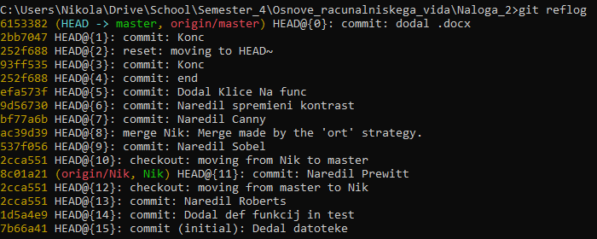
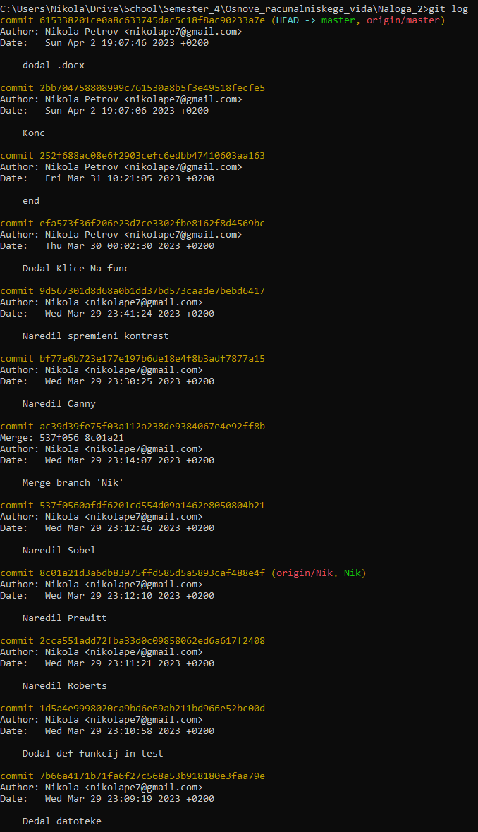
Git log in reflog prikazujeta komite v tem repozitoriju.
Najprej inicializiramo repozitorij
Nato dodamo potrebne datoteke
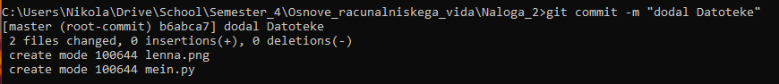
Ko zelimo dodati funkknulanost ustvarimo vejo Nik
Se premaknemo v Nik
Ko smo konec se vrnemo v main in mergemo Nik
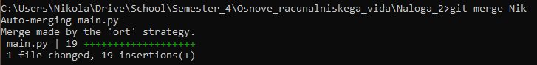
Nato dodamo oblak (origin) kjer posljemo da lahko tudi drugi imajo dostop
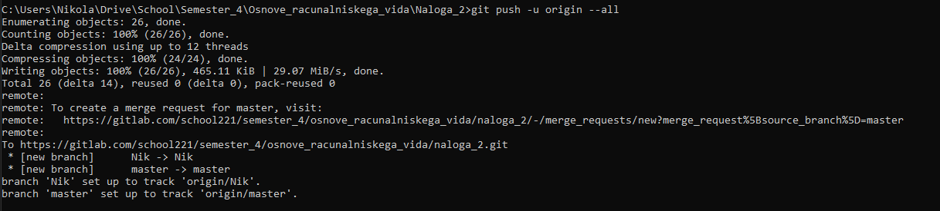
Link: https://gitlab.com/school221/semester_4/osnove_racunalniskega_vida/naloga_2

Na tem projektu je vidn git rebase: https://gitlab.com/homep/mediatracker

